Control y HMI multitáctil en un mismo dispositivo
El nuevo Power Panel de B&R ofrece un procesador específico para HMI
El Power Panel C50 combina en un mismo dispositivo HMI las ventajas de un potente control y una moderna pantalla táctil capacitiva proyectada. El Power Panel está equipado con un procesador específico para la aplicación de HMI y, por lo tanto, es una solución óptima para las aplicaciones de HMI mapp View. Se puede utilizar en temperaturas que oscilan entre -20 °C y +60 °C y no requiere ventilador.

La moderna HMI multitáctil está disponible con cristal antirreflectante o transparente y es ideal para el diseño de máquinas de calidad. La pantalla táctil reacciona de manera precisa y fiable incluso si se utiliza con guantes gruesos de cuero. Los gestos de acercamiento y deslizamiento aportan una positiva una experiencia de usuario. El Power Panel C50 está disponible en formato panorámico en cuatro tamaños diferentes, de 7,0" a 15,6".
Compacto y sin mantenimiento
Este Power Panel dispone de un diseño extremadamente compacto, una profundidad de instalación mínima y una disposición inteligente de los cables de salida, por lo que es fácil de instalar y ahorra espacio. Sin discos duro, ventiladores ni baterías, no necesita ningún tipo de mantenimiento. La parte frontal del panel ofrece protección IP65, por lo que este dispositivo resulta totalmente adecuado para su uso en entornos industriales agresivos.
Numerosas interfaces
Para permitir un uso óptimo de sus prestaciones, el Power Panel C50 dispone de una amplia gama de interfaces integradas, incluyendo POWERLINK, Ethernet y USB. Los módulos de E/S, los ejes y los componentes de seguridad también se pueden conectar directamente al panel. No necesitará controles adicionales.
Utilizar las ventajas de mapp View
El Power Panel C50 de alto rendimiento es perfecto para ejecutar aplicaciones de HMI mapp View. Con el paquete de software mapp View, B&R ofrece acceso directo a todo un mundo de tecnología web desde el propio entorno de ingeniería. Los ingenieros de automatización disponen de todas las herramientas necesarias para crear soluciones de HMI potentes e intuitivas. No es necesario tratar directamente con la tecnología HTML5, CSS y JavaScript. mapp View se basa completamente en estándares web, lo que garantiza una visualización óptima en cualquier dispositivo. El contenido de varias pantallas se puede personalizar para usuarios o grupos de usuarios específicos.

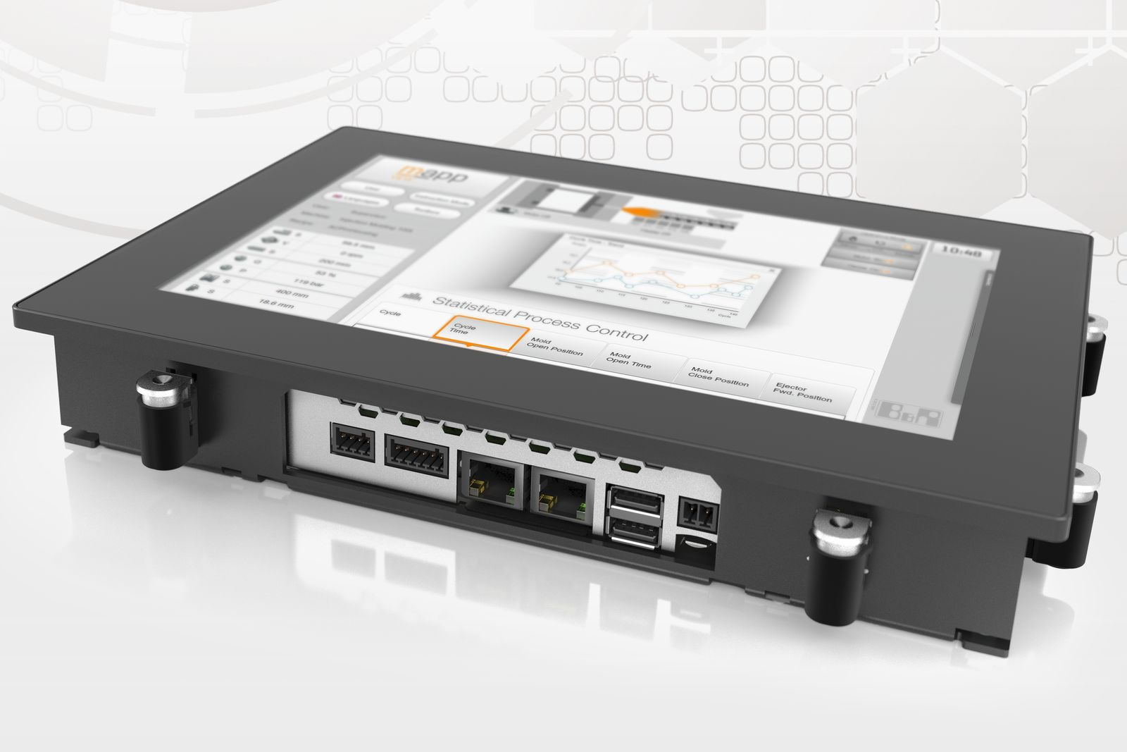
Para permitir un uso óptimo de sus prestaciones, el Power Panel C50 dispone de una amplia gama de interfaces integradas, incluyendo POWERLINK, Ethernet y USB.

Acerca de B&R
B&R, empresa perteneciente al Grupo ABB y con sede en Austria, es líder mundial en automatización industrial. B&R combina tecnología de vanguardia con ingeniería avanzada para proporcionar a usuarios de todos los sectores soluciones completas para la automatización de máquinas y fábricas, Motion Control, HMI y tecnología de seguridad integrada. El catálogo de productos se completa con estándares de comunicación de IoT industrial que incluyen OPC UA, POWERLINK y openSAFETY. Gracias a su única herramienta de software Automation Studio, B&R redefine constantemente el futuro de la ingeniería de automatización. El espíritu innovador que mantiene a B&R a la vanguardia de la automatización industrial está impulsado por el compromiso de simplificar los procesos y superar las expectativas de los clientes.Para más información, visite www.br-automation.com.
Para más información, visite www.br-automation.com.

